**江西师大附中高一年级化学4月月考试卷**

命题人： 审题人： 2021.4

相对原子质量：H：1 Li：7 C：12 N：14 O：16 Mg：24 S：32 Cl：35.5 Fe：56 Cu：64 Ba：137

**第 Ⅰ 卷**

1、明代《造强水法》记载“绿矾五斤，硝五斤，将矾炒去，约折五分之一，将二味同研细，锅下起火，取气冷定，开坛则药化为水。用水入五金皆成水，惟黄金不化水中。”“硝”即硝酸钾。下列说法错误的是 （ ）

A.“绿矾”的成分为FeSO4▪7H2O

B.“研细”可在蒸发皿中进行

C.“开坛则药化为水”，“水”的主要成分是硝酸

D.“五金皆成水”，发生氧化还原反应

2、发射卫星的运载火箭，其推进剂引燃后发生剧烈反应，产生的大量高温气体从火箭尾部喷出。引燃后产生的高温气体主要是CO2、H2O、N2、NO，这些气体均为无色，但在卫星发射现场看到火箭喷出大量红烟。产生红烟的原因是（ ）

A．高温下N2遇空气生成NO2

B．NO遇空气生成NO2

C．CO2与NO反应生成CO和NO2

D．NO和H2O反应生成H2和NO2

3、下列化合物中，阴离子半径与阳离子半径之比最小的是

A.LiI B.NaBr C.KCl D.CsF

4、根据元素周期律，由事实进行归纳推测，下列事实或推测不合理的是（ ）

|  |  |  |
| --- | --- | --- |
|  | 事实 | 推测 |
| A | 12Mg与水反应缓慢，20Ca与水反应较快 | 56Ba(第ⅡA族元素)与水反应会更快 |
| B | Si是半导体材料，同族的Ge也是半导体材料 | 第ⅣA族的元素都是半导体材料 |
| C | HCl在1 500℃时分解，HI在230℃时分解 | HBr的分解温度介于二者之间 |
| D | Si与H2高温时反应，S与H2加热能反应 | P与H2在高温时能反应 |

5、莫尔盐也叫硫酸亚铁铵，是一种重要的化工原料，可作净水剂。在不同温度下其分解产物不同，下图为 500 ℃时隔绝空气加热，探究其分解生成的气体产物的装置。下列说法不正确的是（ ）

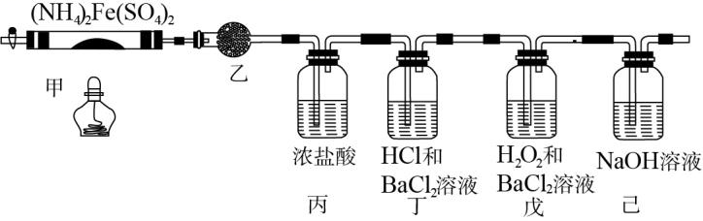

A.乙装置的干燥管盛装无水硫酸铜检验分解产物中可能含有的水

B.丙中浓盐酸检验可能的分解产物NH3，浓盐酸可用浓硝酸代替

C.若分解产物有SO2，无SO3，则丁装置中无现象，戊装置中有白色沉淀生成

D.己装置吸收实验尾气，防止酸性气体对环境造成污染

6、长征2号火箭承担运载“神六”的 使命，氕化锂、氘化锂、氚化锂可以作为启动长征2号(CZ2F)火箭的优良炸药。下列说法正确的是（ ）

A．LiH、LiD、LiT的摩尔质量之比为1∶2∶3 B．它们都是强氧化剂

C．H、D、T之间互称为同素异形体 D．它们都是强还原剂

7、有四个干燥的烧瓶，在标准状况下，向①瓶中装入干燥、纯净的氨气，②瓶中装入干燥的含一半空气的氯化氢，③瓶中装入干燥、纯净的二氧化氮，④瓶中装入干燥的体积比V(NO2)∶V(O2)＝4∶1的混合气体。做喷泉实验时四个烧瓶中所得溶液的物质的量浓度之比为(不考虑烧瓶中溶液的扩散)(　　)

A．2∶1∶2∶2 B．5∶5∶5∶4 C．1∶1∶1∶1 D．无法确定

8、“以废治废”是基于“绿色化学”观念治理污染的思路。用工业废碱渣（主要成分为Na2CO3）吸收烟气中的SO2，得到亚硫酸钠（Na2SO3）粗品。其流程如下，下列说法正确的是

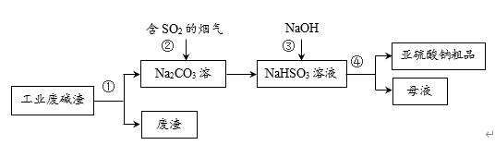

A．操作①、④为同一操作过程

B．步骤②中发生了置换反应

C．步骤③发生的反应为：NaHSO3＋NaOH=Na2SO3＋H2O

D．亚硫酸钠粗品中不可能含有Na2SO4

9、A、B、C、D、E五种同周期元素从左向右按原子序数递增(原子序数为短周期的5个连续的自然数)的顺序排列如下所示，下列说法正确的是(　　)

|  |  |  |  |  |
| --- | --- | --- | --- | --- |
| A | B | C | D | E |

A．E元素的最高化合价为＋7价时，D元素的最低化合价可为－2价

B．A(OH)*n*为强碱时，B(OH)*m*也一定为强碱

C．H*n*DO*m*为强酸时，E的非金属性一定很强

D．H*n*CO*m*为强酸时，E的单质可能有强还原性

10、下列实验操作及现象与所得实验结论一致的是（ ）

|  |  |  |
| --- | --- | --- |
| 选项 | 实验操作及现象 | 实验结论 |
| A | 向某溶液中加入稀盐酸，放出无色刺激性气味气体，将气体通入澄清石灰水变浑浊 | 证明该溶液中存在SO |
| B | 将NaOH溶液滴入某溶液中并加热，放出的气体能使湿润的红色石蕊试纸变蓝 | 证明该溶液中有NH |
| C | 将Cl2通入品红溶液中，品红溶液褪色 | 证明Cl2具有还原性 |
| D | 将硫酸酸化的H2O2溶液滴入Fe(NO3)2溶液中，  溶液变黄色 | 证明氧化性：H2O2>Fe2＋ |

11、除去下列试样中的杂质(括号内的物质为杂质)，选用的试剂正确的是( )

|  |  |  |  |  |
| --- | --- | --- | --- | --- |
| 选项 | A | B | C | D |
| 试样 | Fe（Cu） | NO（NO2） | CO2（HCl） | SO2（CO2） |
| 除杂试剂 | 盐酸 | 水 | 饱和Na2CO3溶液 | Ca(OH)2溶液 |

12、一定温度下，探究铜与稀HNO3的反应，反应过程如下。下列说法错误的是

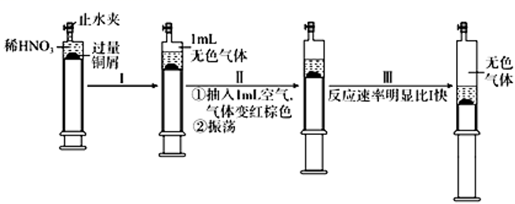

A．过程I中生成无色气体的离子方程式是3Cu+2NO3-+8H+ =3Cu2++2NO↑+4H2O

B．步骤III反应速率比I 快的原因一定是NO2溶于水，使*c*(HNO3)增大

C．过程Ⅱ中气体变成红棕色的反应为2NO+O2=2NO2

D．当活塞不再移动时，再抽入空气，铜可以继续溶解

13、用Pt-Rh合金催化氧化NH3制NO，其反应的微观模型如图①，含氮生成物产率随反应温度的变化曲线如图②。下列说法正确的是

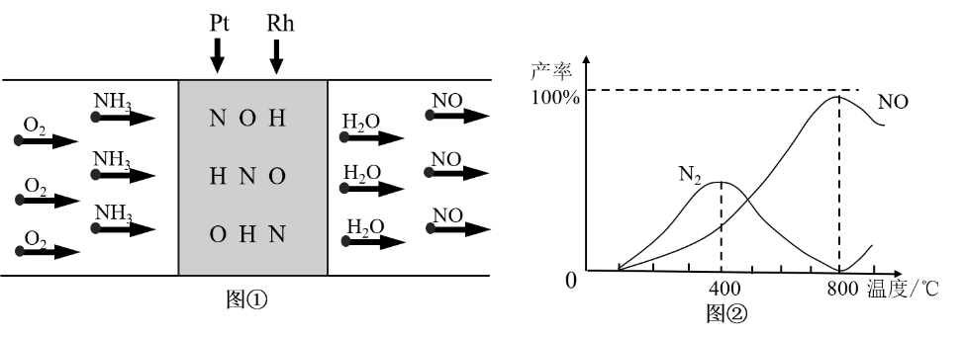

A．可用湿润的蓝色石蕊试纸检验NH3是否反应完全

B．400℃时，生成的产物只有N2、NO

C．Pt-Rh合金催化氧化NH3制NO，适宜的温度为400℃

D．800℃以上，可能发生反应：2NO(g)⇌O2(g)＋N2(g)

14．在一定浓度的浓硝酸中加入*m*克铜镁合金恰好完全溶解(假定硝酸的还原产物只有NO2)，向反应后的混合溶液中滴加*b* mol/L NaOH溶液，当滴加到*V* mL时，恰好完全反应，得到沉淀质量为*n*克，则下列有关该实验的说法中正确的有（ ）

①沉淀中氢氧根的质量为（*n−m*）克 ②恰好溶解后溶液中的物质的量为*bV*mol

③反应过程中转移的电子数为mol ④生成NO2气体的体积为L

⑤与合金反应的硝酸的物质的量为mol

A．①②③④⑤ B．①③④⑤ C．①③⑤ D．①②③⑤

15、下图表示部分短周期元素的原子半径和最高正价、最低负价随原子序数的变化情况。下列说法正确的是（ ）

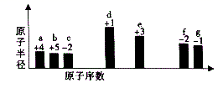

A．气态氢化物的热稳定性：a＞b＞c

B．b 和 f 的氧化物都能溶于水

C．金属性：d＜e

D．e 和 g 的最高价氧化物对应的水化物之间可以发生反应

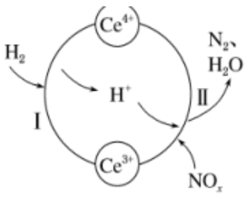16、硝酸厂的烟气中含有大量的氮氧化物(NO*x*），将烟气与H2的混合气体通入Ce(SO4)2与Ce2(SO4)3[Ce中文名“铈”]的混合溶液中实现无害化处理，其转化过程如图所示。下列说法正确的是

A．该转化过程的实质为NO*x*被H2还原

B．*x*=l时，过程II中氧化剂与还原剂的物质的量之比为2:1

C．处理过程中，混合溶液中Ce3+和Ce4+总数减少

D．过程I发生反应的离子方程式：H2+Ce4+=2H++Ce3+

**第 Ⅱ 卷**

17、（12分）

Ⅰ、氮氧化物进入大气后，不仅会形成硝酸型酸雨，还可能形成光化学烟雾。因此必须对含有氮氧化物的废气进行处理。在一定条件下氨气可将氮氧化物转化为无污染的物质。写出氨气和二氧化氮在一定条件下反应的化学方程式：____________________________

Ⅱ、如图是一套检验气体性质的实验装置。请回答下列问题。

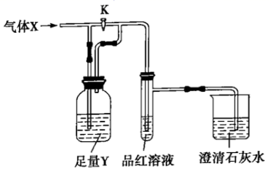

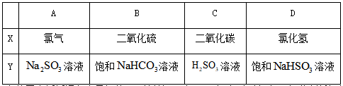

（1）向装置中缓缓通入少量气体X，若关闭活塞K，则品红溶液褪色。据此判断气体X和洗气瓶内的溶液Y可能的组合是____________（填表中序号，下同）。

（2）若打开活塞K，品红溶液褪色，同时澄清石灰水变浑浊，则气体X和洗气瓶内液体Y可能的组合是_____________。

Ⅲ、中国科学院官方微信提出灰霾中细颗粒物的成因，部分分析如图所示：

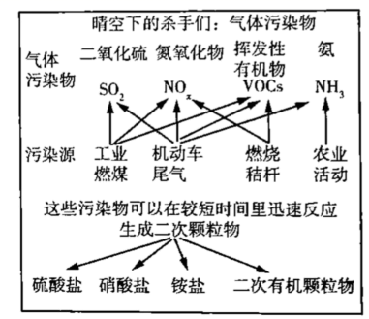

(1)根据图示信息可以看出，下列气体污染物不是由工业燃煤造成的是____________。

a．SO2 b．NOx c．VOCs d．NH3

(2)机动车尾气是污染源之一。汽车发动机废气稀燃控制系统主要工作原理如图所示，写出该过程中NO发生的主要反应的化学方程式________________________。

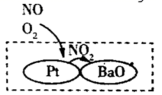

(3)科学家经过研究发现我国的灰霾呈中性，其主要原因如图所示：

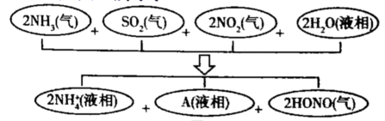

请写出上述转化过程的离子方程式：___________________________________。

18、（14分）

某实验小组同学欲探究SO2的性质并测定空气中SO2的体积分数。他们设计了如图所示的实验装置，请你参与探究，并回答问题。

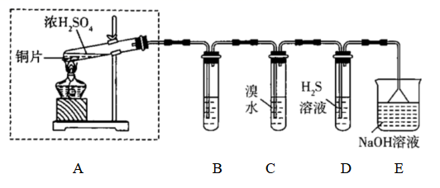

(1)装置E中的NaOH溶液可吸收多余的，发生反应的离子方程式是____________________________________________

(2)装置B用于检验的漂白性，其中所盛试剂名称为___________。装置D是用于检验化学性质中的________性。

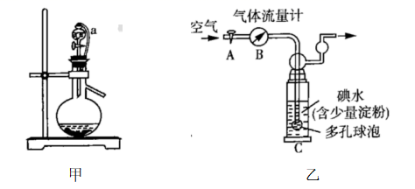(3)装置C中发生的化学反应现象是__________________________________________；若将装置C中的溶液换成硫酸酸化的溶液，则发生反应的离子方程式为__________________________________________。

(4)他们拟用以下方案测定空气中的体积分数(假设空气中无其他还原性气体)。

方案I(如图乙装置)：

①洗气瓶C中溶液蓝色消失后，若没有及时关闭活塞A，则测得的的体积分数________(填“偏大”“偏小”或“无影响”)。

方案Ⅱ：



②实验中若通入的空气的体积为(标准状况)，最终所得固体质量为，计算该空气中的体积分数：________________(用百分数表示，精确到小数点后三位)。

19、（12分）

Ⅰ、为纪念元素周期表诞生 150 周年，IUPAC 等从世界范围征集优秀青年化学家为化学元素代言，我国有8 位化学家成为硫(S)等元素的代言人。回答下列问题：

（1）下列有关性质的比较，能用元素周期律解释的是___________(填字母序号)

a．非金属性：O＞S b．离子半径：S2-＞Cl-

c．酸性：H2SO4＞H2SO3 d．酸性：H2SO4＞H3PO4

（2）Se 与 S 位于同一主族，二者氢化物中稳定性较强的是：_________(用化学式表示)

（3）某同学用如下装置探究不同价态硫元素之间的转化。培养皿中 A、B、C 三个塑料瓶盖内盛有不同物质。向 Na2SO3 固体上滴加 70%硫酸，迅速用玻璃片将培养皿盖严，实验记录如下。

|  |  |  |  |
| --- | --- | --- | --- |
| 实验装置 | 瓶盖 | 物质 | 实验现象 |
|  | A | 蘸有品红溶液的棉花 | 品红溶液褪色 |
| B | HCl、BaCl2 的混合溶液 | 无明显变化 |
| C | HCl、BaCl2、FeCl3 的混合溶液 | 产生白色沉淀 |

能够说明硫元素由+4 价转化为+6 价的证据（现象）是 。

Ⅱ、2019年是元素周期表发表150周年，期间科学家为完善周期表做出了不懈努力，2016年IUPAC确认了4种新元素，其中一种为115号元素锁，它与氮、磷为同族元素。回答下列问题：

(1)元素在周期表中的位置为_________________________________；Mc元素的一种核素X可由反应得到，X原子核内的中子数为_________。

(2)下列性质的比较中，不能说明N的非金属性强于P的是______填序号。

A、熔沸点：白磷

B、稳定性：

C、酸性：

20、（14分）

Ⅰ、非金属单质A经如图所示的过程转化为含氧酸D，已知D为强酸，请回答下列问题：



(1)若A在常温下为固体单质，B是能使品红溶液褪色的有刺激性气味的无色气体。写出B→C的化学方程式________________________________________。

(2)若A在常温下为气体单质，将装满气体C的试管倒扣在水槽中，溶液最终充满试管容积的，另外容积为无色气体。D的浓溶液在常温下可与铜反应并生成C气体，请写出该反应的离子方程式__________________________________________。

(3)若A在常温下为非金属气态氢化物，B遇到空气变成红棕色。写出实验室制取A气体的化学方程式__________________________________________。

Ⅱ、A、B、C、D、E、F六种短周期主族元素，原子序数依次増大，A的原子半径最小，B的最外层电子数是次外层的3倍；B、E同主族，B、C的最外层电子数之和与F的最外层电子数相等，D是地壳中含量最多的金属元素。回答下列问题：

（1）B、C、D三种元素中，形成的简单离子的半径由小到大的顺序是______________(填离子符号)

（2）C、D、E、F形成的最高价氧化物对应的水化物中：

①酸性最强的是_______(用化学式填写)。

②D单质能与C的最高价氧化物的水化物溶液反应，其反应的离子方程式是：_____________________________________________。

（3）下列事实能说明F元素的非金属性比E元素的非金属性强的是_______(填序号)

①最高价氧化物对应水化物的酸性：F>E

②F原子得到电子的数目比E原子少

③F元素的最高正价比E元素的最高正价要高

④元素的简单气态氢化物的稳定性：F>E

⑤气态氢化物溶于水后的酸性：F>E

